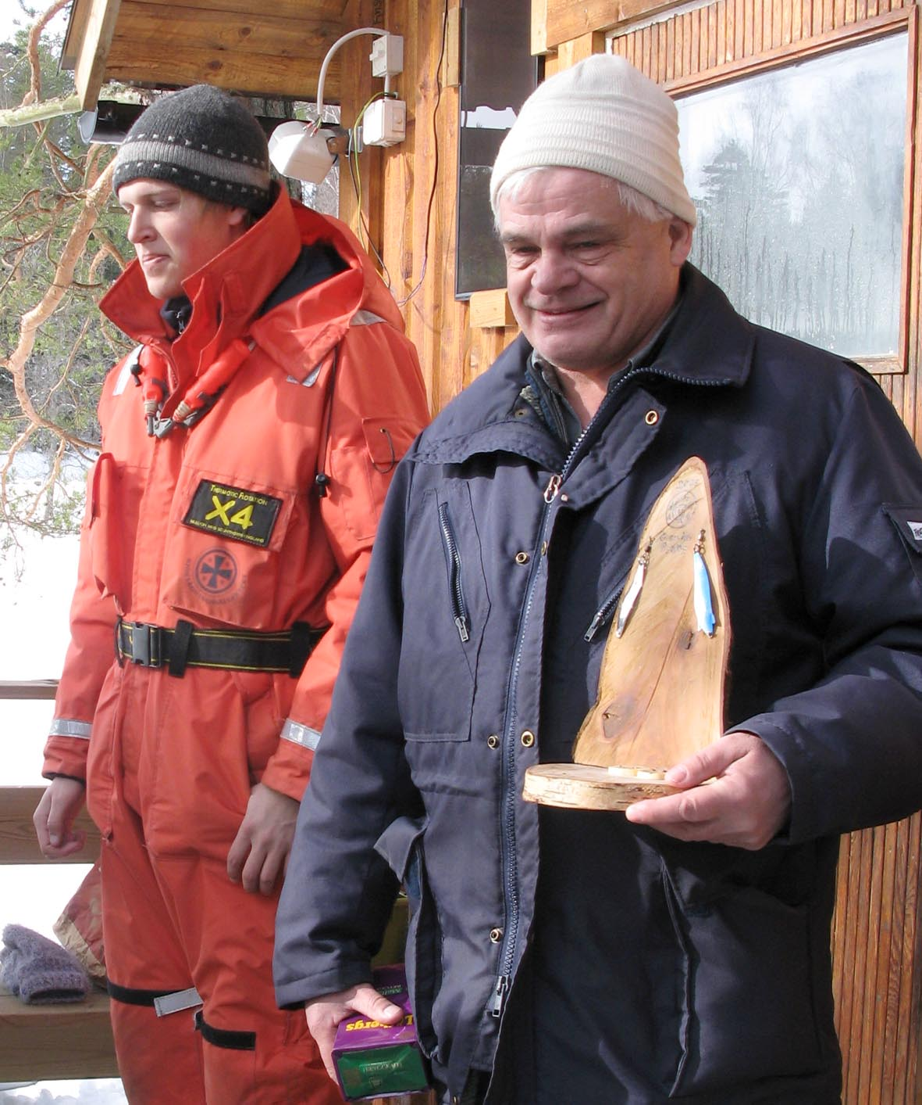

Roland Karlsson, t.h., erövrade vandringspriset i pimpeltävlingen
Före tvåan och fjolårsvinnaren
Stefan Persson., tv.

Vintermys i Granvik
Roland Karlsson segrare i
pimpeltävlingen

Granviks Byalag hade i söndags, 7 mars, inbjudit till ”Vintermys i Granvik”. En friluftsdag på och vid Sågdammen med pimpeltävling, brasa, bastu, korvgrillning och tipspromenader. Kylan hade släppt sitt grepp och med bara några minusgrader blev det en riktig skön vårvinterdag.

I pimpeltävlingen fick fjolårets vinnare, Stefan Persson, se sig knappt besegrad av Roland Karlsson. Roland tog upp två hyggliga abborrar och det räckte för att vinna över Stefan som landade ett tiotal ”tusenbröder”, men det fattades 2 gr., för seger igen.

Två tipspromenader hade lagts upp, en för barn och en för vuxna. I barntävlingen fick Moa Karlsson och Hampus Hamberg båda alla tolv rätt men skiljefrågan avgjorde till Moas fördel. I den äldre klassen blev det också oavgjort med nio rätt vardera av Veronica Hamberg och Ing-Marie Karlsson. Veronica lyckades bäst med skiljefrågan.

